

Fırat Üniversite Mühendislik Fakültesi

Yazılım Mühendisliği

Proje yönetimi dersi

Ders Hocası

Doç.Dr. MUSTAFA ULAŞ

Hazırlayanlalar

CIHAT ALIBRAHIM - 190290611

MUHAMMED ADRA - 190290625

İçerikler:

1. Projenin adı ve açıklaması
2. Isterler
3. Gereksinimler
4. Use case diyagramı
5. E/R diyagramı
6. Efor tablosu
7. Gant şeması
8. İlişkisel veri tabanı
9. **Proje adı ve açıklaması**

**Proje Adı:** Öğrenci Yurdu Yönetim Sistemi

**Proje açıklaması :**

Öğrenci Yurdu Yönetim Sistemi, bir öğrenci yurdunun yönetiminde yer alan çeşitli süreçleri kolaylaştırmayı ve otomatikleştirmeyi amaçlayan çevrimiçi bir uygulamadır. Sistem, öğrencilerin kolayca konaklama başvurusunda bulunmalarına, müsait odaları görmelerine olanak tanıyacak. Yurt yöneticileri, öğrenci kayıtlarını yönetme, oda tahsislerini yönetme, ödemeleri yönetme, rapor oluşturma ve öğrencilerle iletişim kurma gibi bir dizi özelliğe erişebilecek.

Yurt Yönetim Sistemi projesi, ağırlıklı olarak gençler için oda ve yurt rezervasyonu ve bunların idari yönlerine odaklanmaktadır. Daha net ifade etmek gerekirse, sistem öğrencilerin çevrimiçi olarak yurt odalarına kaydolmalarına ve rezervasyon yapmalarına yardımcı olur. sistem tüm öğrencileri ve onunla birlikte oda yönetimi özelliklerini içerir. Ayrıca sistem, öğrenci kaydı, çalışma aşaması, oda yönetimine izin verir.

1. **İsterler**

Kullanıcı yönetimi: Yöneticiler, personel ve öğrenciler için farklı yetki seviyelerine sahip hesaplar oluşturma ve yönetme.

Odaların yönetimi: Boş ve dolu odaların takibi, oda rezervasyonu yapma, oda tercihleri ve odalardaki öğrencilerin listesi.

Yurt bilgileri: Yurt hakkında genel bilgiler, konum, fotoğraflar, yurt kuralları ve yurt personeli hakkında bilgiler gibi.

Talep ve şikayet yönetimi: Öğrencilerin ve personelin talep ve şikayetlerini alıp yönetebilecekleri bir sistem.

Raporlama: Yöneticilerin yurt verilerini analiz etmelerine yardımcı olmak için öğrenci verileri, ödeme geçmişi, oda durumları, vb. gibi raporlama araçları.

**3-Gereksinimler**

1. Programlama Dili : PHP
2. Veritabanı Yönetim Sistemi : Mysql
3. Sunucu : Xampp
4. kod düzenleyici : Visual StudioCode

**4-Use case diyagramı**

Aktörler:

1. Personel: Yurtta çalışan personellerdir. Öğrenci kayıtlarını takip ederler, yurt içi işlemlerinde yardımcı olurlar.
2. Öğrenci: Yurtta kalan öğrencilerdir. Kayıt işlemlerini yaparlar, yurt içi işlemlerini takip ederler.

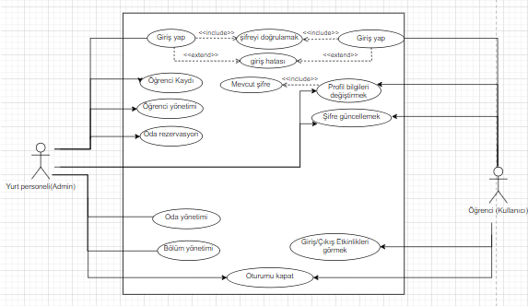

1. **E/R Diyagramı**

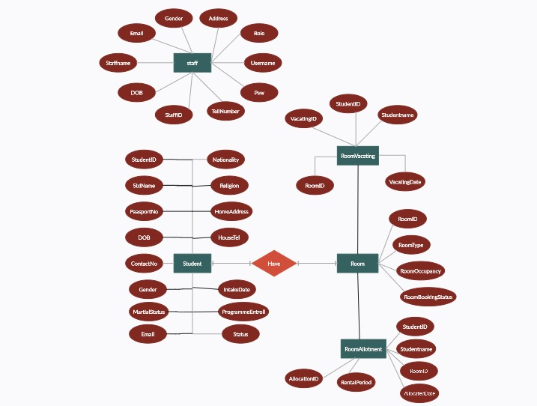

**6- Effort tablosu**

|  |  |  |  |
| --- | --- | --- | --- |
| Flow/No | task | Time(dk) | işi yapan |
| 1/ veri taban | veri taban tablolar tasarlamak | 60 | CIHAT ALIBRAHIM |
| tablolar arasında ilişkileri kurmak | 35 |
| projede kod ile model yazmak | 50 |
| php projeyi mysql servere bağlama | 20 |
| repository model tasarlamak | 40 |
| veri tabanı optimize etmek | 30 |
| 2/Ana sayfa | ana sayfa frontend tasarlamak | 120 | MUHAMMED ADRA |
| ana sayfası linkler ve buttonlar koda bağlamak | 80 |
| iletişim sayfası frontend tasarlamak | 50 |
| iletişim sayfası linkler ve buttonlar koda bağlamak | 40 |
| Sözlükte türkçe ve inglince ve arapça ana kelimeler listeleme | 100 |
| giriş sayfası tasarlamak | 60 |
| giriş sayfası controller kodu yazmak | 30 |
| ana sayfa navbar | 40 |
| bootstrap ayarlama | 40 |
| Sticky Side Social Bar | 80 | CIHAT ALIBRAHIM |
| 3/Admin pannel | Admin navbar | 40 |
| yayın oluşturma | 50 |
| yayın oluşturma | 50 |
| yayın düzeltme | 50 |
| yayın düzeltme | 50 |
| yayın silme | 30 |
| yayın silme | 30 |
| ana kategori oluşturma | 40 |
| ana kategori oluşturma | 40 |
| ana kategori düzeltme | 50 | MUHAMMED ADRA |
| ana kategori düzeltme | 50 |
| ana kategori silme | 35 |
| ana kategori silme | 35 |
| alt kategori oluşturma | 40 |
| alt kategori oluşturma | 50 |
| alt kategori düzeltme | 50 |
| alt kategori düzeltme | 40 |
| alt kategori silme | 35 |
| alt kategori silme | 30 |
| ürün oluşturma | 40 |
| ürün oluşturma | 50 | cihat ALIBRAHIM |
| ürün düzeltme | 40 |
| ürün düzeltme | 50 |
| ürün silme | 30 |
| ürün silme | 30 |
| sertifika oluşturma | 30 |
| sertifika oluşturma | 50 |
| sertifika düzeltme | 40 |
| sertifika düzeltme | 50 |
| sertifika silme | 40 | MUHAMMED ADRA |
| sertifika silme | 50 |
| ortak oluşturma | 50 |
| ortak oluşturma | 40 |
| ortak düzeltme | 30 |
| ortak düzeltme | 50 |
| ortak silme | 30 |
| ortak silme | 50 |

1. **Gant Şeması**

|  |  |  |  |  |  |  |  |  |  |  |
| --- | --- | --- | --- | --- | --- | --- | --- | --- | --- | --- |
| **Hafta Yapılan iş** | 1 | 2 | 3 | 4 | 5 | 6 | 7 | 8 | 9 | 10 |
| Proje planlaması |  |  |  |  |  |  |  |  |  |  |
| Projeye ait diyagramları tasarlaması(use case vb..) |  |  |  |  |  |  |  |  |  |  |
| Mockup sayfaları tasarlaması |  |  |  |  |  |  |  |  |  |  |
| Veritabanı tasarlaması |  |  |  |  |  |  |  |  |  |  |
| Admin & kullanıcı arayüzlerini tasarlaması |  |  |  |  |  |  |  |  |  |  |
| Arka plan programlaması |  |  |  |  |  |  |  |  |  |  |
| Projeye veri ekleme (öğrenci , oda , bölüm vs..) |  |  |  |  |  |  |  |  |  |  |
| Projenin komple testi |  |  |  |  |  |  |  |  |  |  |
| Yayınlama ve bakım |  |  |  |  |  |  |  |  |  |  |

1. **Veritabani**

